勾股定理的应用
班级 姓名
学习目标 1、 能运用勾股定理及直角三角形的判定条件解决实际问题．
2、构造直角三角形及正确解出此类方程
3、理解勾股定理的来源以及国际通用符号语言。
学习难点 1、在运用勾股定理解决实际问题的过程中，感受数学的“转化”思想(把解斜三角形问题转化为解直角三角形的问题)，进一步发展有条理思考和有条理表达的能力，体会数学的应用价值.要善于运用直角三角形三边关系，关键是根据实际情形准确构造出直角三角形。
2、远在公元前约三千年的古巴比伦人就知道和应用勾股定理，还知道许多勾股数组。古埃及人也应用过勾股定理。在中国，商朝的商高提出了“勾三股四弦五”的勾股定理的特例。在西方，最早提出并证明此定理的为公元前6世纪古希腊的毕达哥拉斯，他用演绎法证明了直角三角形斜边平方等于两直角边平方之和。
教学过程
1．情境创设
这些图形有什么共同特征? 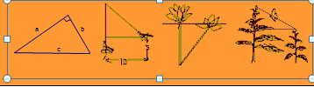
2．探索活动
问题一 在右图的直角三角形中，利用勾股定理可知 x=$\sqrt{2}$，根据已有的知识，你还知道哪些与这个三角形有关的数据信息吗?
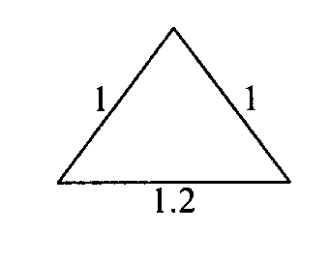
两个锐角都是45°，这个三角形的面积是$\frac{1}{2}$，周长是2+$\sqrt{2}$，斜边上的高、中线是$\frac{\sqrt{2}}{2}$．
问题二 你知道与下图的三角形有关的哪些数据信息呢?
问题三 如果要知道一个等边三角形的有关信息，你认为至少需要哪些信息?与同学交．
3．例题教学

图1中的x等于多少? 图2中的x、y、z等于多少? 沿着图2继续画直角三角形,还能得到那些无理数?
1)利用图2你们能在数轴上画出表示 的点吗?请动手试一试！
2)怎样在数轴上画出表示 的点呢?
3)在数轴上表示$\sqrt{6}，\sqrt{7}$的点怎样画出?
例1 如图，等边三角形ABC的边长是6，求△ABC的面积。
1、如图5，在△ABC中，AB=AC=17，BC=16，求△ABC的面积
2、如图6，在△ABC中，AD⊥BC，AB=15，AD=12，AC=13，求△ABC的周长和面积。
注: 例1的教学中可以根据教学的实际情况，变换问题的条件(比如等边三角形的角平分线是6cm)，以利于学生进一步认识等腰三角形、直角三角形的基本性质及相互关系；
例2 交流材料
材料1：如图7，在△ABC中，AB=25，BC=7，AC=24，问△ABC是什么三角形？
材料2：如图8，在△ABC中，AB=26，BC=20，BC边上的中线AD=24，求AC.
材料3: 如图9，在△ABC中， AB=15，AD=12，BD=9,AC=13,求△ABC的周长和面积。
议一议:勾股定理与它的逆定理在应用上有什么区别？
注:例2是勾股定理及直角三角形判定条件的综合应用，教学中应更多地关注发展学生有条理地思考和表达的能力．
试一试:如图，以△ABC的三边为直径向外作半圆，且S1+S3=S2，试判断△ABC的形状？
4．小结
从勾股定理的应用中我们进一步体会到直角三角形与等腰三角形有着密切的联系；把研究等腰三角形转化为研究直角三角形，这是研究问题的一种策略．
【课后作业】
班级 姓名 学号
1.在Rt△ABC中，斜边AB=2，则AB²+BC²+CA²=________．
2.如图，是一个三级台阶，它的每一级的长、宽、高分别为20dm、3dm、2dm，A和B是这个台阶两个相对的端点，A点有一只蚂蚁，想到B点去吃可口的食物，则蚂蚁沿着台阶面爬到B点的最短路程是__________．
3. 在Rt△ABC中,∠ACB=90°，AC=4,BC=3.求Rt△ABC斜边上的高．

4. 已知一个三角形的三边长分别是12cm、16cm、20cm，你能计算出这个三角形的面积吗？

5. 邮递员从车站O正东1km的邮局A出发，先向正北走了3km到B，又向正西走了4km到C，最后再向正南走了6km到D，那么最终该邮递员与邮局的距离为多少km？

A
B
C
D
F
E
6.如图，已知，EB⊥AD于C，EB＝FC，AB＝CD，说明AF＝ED。

应用与拓展
7.如图，已知点B、E、C在一条直线上，∠B＝∠C＝90°，AE＝ED，AB＝EC，说明△AED是等腰直角三角形。
A
D
B
C

E
A
8.如图，已知∠B＝∠C，∠A＝90°，AC＝BD，说明AB＝CD。
D
O

B
C

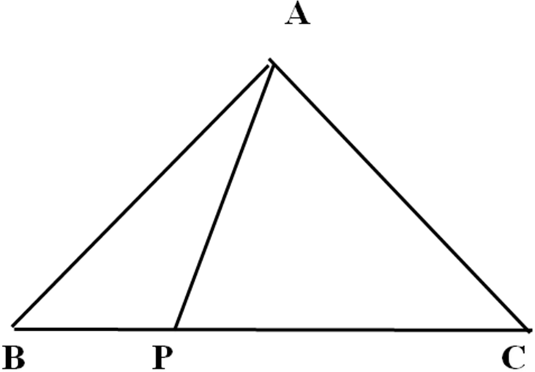
9.如图，已知：等腰直角△ABC中，P为斜边BC上的任一点.
求证：PB²＋PC²＝2PA² .

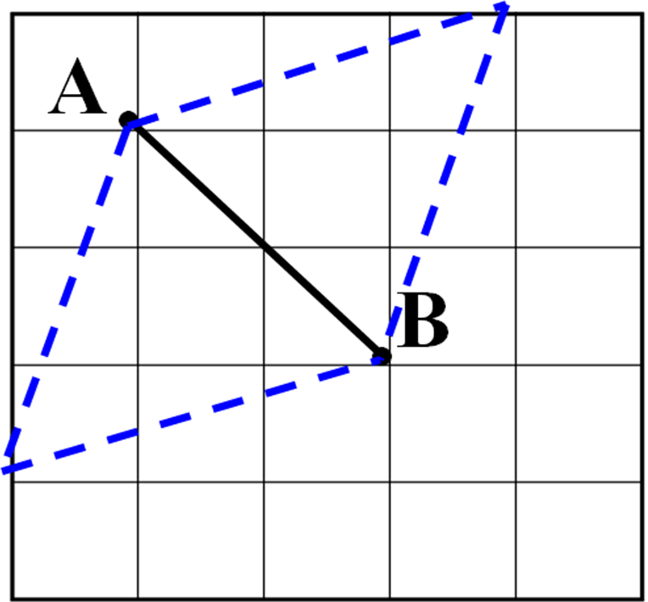
10.如图，在的正方形网格中，每个小正方形的边长都为1.请在所给网格中按下列要求画出图形．
- 点A出发的一条线段AB，使它的另一个端点落在格点（即小正方形的顶点）上，且长度为 ；
- 以⑴中的AB为边的一个等腰三角形ABC，使点C在格点上，且另两边的长都是无理数．

